SHËNIM KËRKIMOR · DY INOVACIONE TË TESTUARA
PRAG-GO dhe PRAG-MAR në Fushë-Kuqe
Monitorimi dhe rimbushja artificiale të orientuara nga rreziku i kripëzimit të puseve të furnizimit, të testuara në modelin e fushës së projektit SWI-Goal-OED
Poligoni real 349 km² · 5 589 qeliza · 14 000 zgjidhje për prior · 142 506 dizajne me 5 puse · EIG e saktë
PËRMBLEDHJE Pyetja: a shërbejnë puset e monitorimit dhe vendet e MAR-it, të zgjedhura për sipërfaqen e intruduar, edhe për pyetjen rregullatore «a do të kripëzohen puset e furnizimit»? Metoda: modeli i fushës i projektit, i transferuar në Python dhe i kontrolluar kundrejt numrave të publikuar (92.7 km²; P21, A12, A13, A21, A10). Përdoren dy puse furnizimi reale, A23 në veri dhe R16 në jug, dhe EIG e saktë pa linearizim mbi të gjitha dizajnet. Rezultati: Teorema 1 vlen, sepse dizajni për sipërfaqen është optimal për pragun e sipërfaqes. Dizajni i publikuar kap megjithatë vetëm 57% të informacionit për rrezikun në A23 dhe 82% për «A23 ose R16». PRAG-GO zgjedh dizajnin më të mirë të gjetur për «A23 ose R16». PRAG-MAR e ul rrezikun nga 0.79 në 0.04 me të njëjtin ujë.
Çfarë përmban
- Modeli: transferimi i modelit të fushës dhe riprodhimi i dizajnit të publikuar.
- Eksperimenti: puset e furnizimit, tri qëllime binare, kriteret dhe vlerësuesi i saktë.
- Rezultatet: dizajnet me 3 dhe 5 puse, kontrolli i konvergjencës dhe dy prior-ë të tjerë.
- PRAG-MAR: formula e mbyllur për vendet e rimbushjes dhe vlerësimi i saj i saktë.
Data: 12 tetor 2026 · Vazhdim i shënimit «PRAG-GO në problemin e Henry-t»

1. Pyetja dhe përgjigjja e shkurtër
Shënimi i mëparshëm provoi PRAG-GO-n në problemin e Henry-t: kur qëllimi është kalimi i një pragu të kripësisë në puset e furnizimit, dizajni i optimizuar për masën e kripës humb 16–25% të informacionit, ndërsa formula e mbyllur e PRAG-GO-s arrin 99.6–100% të optimumit të saktë. Hapi i radhës ishte fusha. Projekti përdor në Fushë-Kuqe një model rrjedhjeje të kufizuar mbi poligonin real (349 km²) dhe zgjedh 5 puse monitorimi që janë informuese për sipërfaqen e intruduar, si dhe 3 vende rimbushjeje artificiale (MAR) që e zvogëlojnë atë. Ky shënim i bën të njëjtat pyetje në këtë model:
- A vlen Teorema 1 për qëllimin e vetë projektit? Nëse sipërfaqja kthehet në prag (a kalon 100 km²), a mbetet optimal dizajni i Lemës 1 për sipërfaqen?
- Sa informacion japin puset e publikuara për puset e furnizimit? Pyetja rregullatore është nëse ndërfaqja e ujit të kripur arrin bazën e akuiferit poshtë një pusi furnizimi.
- A e gjen PRAG-GO dizajnin optimal të saktë në fushë? Dizajnet krahasohen me EIG-në e saktë, pa linearizim.
- A duhet ndryshuar edhe vendi i MAR-it? Shtrohet pyetja kur qëllimi i rimbushjes është mbrojtja e puseve dhe jo sipërfaqja. Për këtë propozohet PRAG-MAR.
INOVACIONI Në modelin e fushës së Fushë-Kuqes, dizajni i publikuar i monitorimit me 5 puse kap 86% të informacionit për pyetjen e projektit (a e kalon sipërfaqja e intruduar 100 km²), por vetëm 57% për rrezikun e kripëzimit të pusit A23 dhe 82% për «A23 ose R16». Formula e mbyllur e PRAG-GO-s zgjedh dizajnin më të mirë të gjetur për «A23 ose R16». PRAG-MAR, një formulë e re me dy zgjidhje adjoint, me të njëjtin ujë ul probabilitetin që të kripëzohet njëri prej puseve nga 0.79 në 0.04, kundrejt 0.62 me vendet e publikuara të MAR-it.

2. Modeli i fushës dhe riprodhimi i tij
Transferuam në Python skriptin e përbashkët të projektit src/fushe_kuqe_field_design.m, rresht pas rreshti. Gjeometria përdor poligonin me 3 411 kulme dhe rrjetë me hap 0.25 km. Përçueshmëria $K_{0}$ interpolohet me IDW nga 43 puset me matje të $K$, dhe bregdeti është qeliza më perëndimore e çdo rreshti, me $h=0$. Rrjedhja është e qëndrueshme në një akuifer të kufizuar me trashësi $b=30$ m dhe rimbushje $R=5⋅{10}^{−4}$ m/ditë:
$$∇⋅\left(T∇h\right)=−R, T=K_{0} b e^{θ_{z}}$$
Në të, $θ_{z}$ është shumëzuesi logaritmik i zonës pilot $z$. Intrusioni përcaktohet me kriterin Ghyben–Herzberg: ndërfaqja ndodhet në thellësinë $ζ=h/δ$ nën nivelin e detit dhe uji i kripur arrin bazën e akuiferit, në thellësinë $b_{0}=40$ m, kur (në metra):
$$q_{w}=I\left(ζ_{w}<b_{0}\right)=I\left(h_{w}<h_{c}\right), h_{c}=δ b_{0}=0.025⋅40=1.0$$
Prior-i i projektit ka 12 zona pilot. Klasa e facies-it të çdo zone vjen nga $K$ mesatar i saj: 4 zona me zhavorr të trashë dhe 8 me zhavorr mesatar. Kovarianca është ${\left(Γ_{F}\right)}_{ij}=s_{i}s_{j} e^{−d_{ij}/L_{c}}ρ_{ij}$, ku $L_{c}=8$ km, $s=0.30$, $0.45$ ose $0.60$ sipas facies-it, dhe $ρ_{ij}=ρ_{F}=0.6$ midis facies-eve të ndryshme. Transferimi riprodhon saktë numrat e publikuar të projektit:
Madhësia | Python (ky shënim) | Projekti (README, regjistri R2)
Qelizat aktive / sipërfaqja | 5 589 / 349.3 km² | 349.3 km² qeliza aktive
Sipërfaqja e intruduar bazë | 92.7 km² (26.6% e poligonit) | 92.7 km² (26.6%)
Zonat pilot | 12 | 12
Puset e monitorimit (5) | P21, A12, A13, A21, A10 | P21, A12, A13, A21, A10
Vendet e MAR-it (3) | A18, P21, P16 | A18, P21, P16

3. Eksperimenti: qëllimet, puset dhe kriteret
Puset e furnizimit. Të dhënat nuk kanë koordinatat e stacioneve të pompimit të Gorres dhe të Fushë-Kuqes, drejt të cilave lëviz pyka sipas Cenameri dhe Beqiraj (2016). Prandaj i zgjodhëm puset e furnizimit me një rregull të deklaruar paraprakisht. Në secilin sektor (veri: N > 25 km; jug: N < 25 km), pusi i furnizimit është pusi brenda akuiferit me probabilitet prior intrusioni më afër 1/2, jashtë dizajnit të publikuar. Kështu u zgjodhën A = A23 (zhavorr i imët, 1.9 km nga bregu, P = 0.52) dhe B = R16 (zhavorr mesatar, 1.4 km nga bregu, P = 0.64). Puset e furnizimit nuk janë kandidatë, sepse pompimi shtrembëron kokën e tyre. Kandidatët janë 30 puset e tjera brenda akuiferit, që matin kokën me zhurmë $σ_{ε}=0.2$ m, si në projekt.
Qëllimet. Kemi tri qëllime binare: rreziku në A, $q_{A}=I\left(h_{A}<h_{c}\right)$; rreziku në A ose B, $q_{AB}=I\left(min\left(h_{A},h_{B}\right)<h_{c}\right)$; dhe pyetja e projektit e kthyer në prag, $q_{S}=I\left(S>100\right)$, ku $S$ është sipërfaqja e intruduar në km². Probabilitetet prior janë 0.52, 0.80 dhe 0.44. Kalimi i majës së ndërfaqes poshtë një pusi furnizimi është përafrimi i këtij modeli me ndërfaqe të mprehtë për kalimin e pragut 250 mg/L klorur në bazën e pusit.
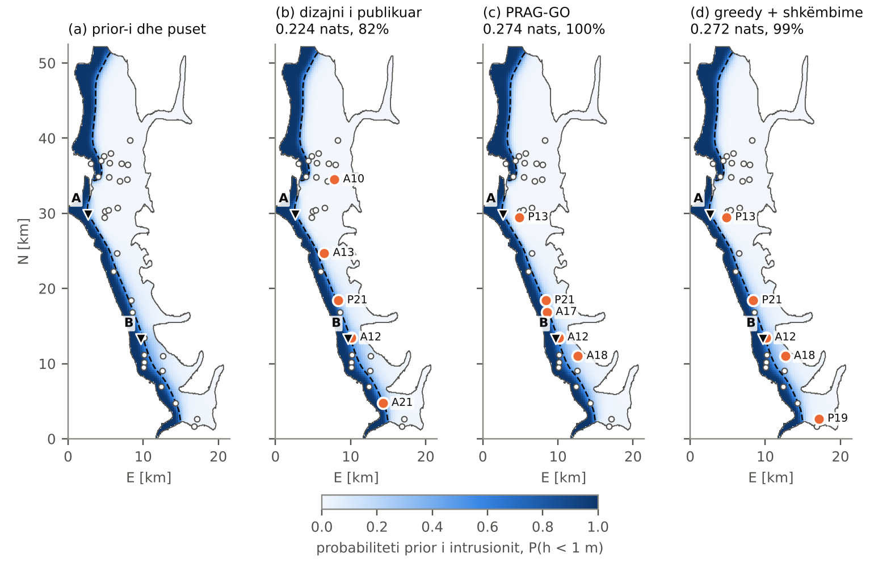
Figura 1. (a) Probabiliteti prior i intrusionit $P\left(h<1 m\right)$, nga 1 000 realizime. Vija e ndërprerë tregon majën e ndërfaqes në prior-in mesatar, rrathët e bardhë 30 kandidatët dhe trekëndëshat puset e furnizimit A = A23 dhe B = R16. (b–d) Dizajnet me 5 puse (rrathë portokalli) dhe EIG-ja e tyre e saktë për rrezikun «A ose B»: (b) dizajni i publikuar, (c) PRAG-GO, (d) dizajni i kërkimit greedy me shkëmbime mbi EIG-në e saktë. Vlerat vijnë nga ansambli me 48 000 realizime, në përqindje të dizajnit më të mirë të gjetur.
EIG-ja e saktë. Për çdo qëllim binar, $EIG=h\left(p_{0}\right)−E_{y}\left[h\left(P\left(q=1∣y\right)\right)\right]$, ku $h$ është entropia binare. E vlerësojmë pa linearizim, me ripeshim të 12 000 zgjidhjeve prior dhe 2 000 të dhënave sintetike të jashtme, të njëjta për të gjitha dizajnet:
EIGd=hq−1Nyj=1Nyhpj, pj=i​wijqii​wij, wij=exp−yj−gdθi22σε2
Kriteret. Krahasojmë katër kritere:
- EIG-ja lineare e sipërfaqes, që është pipeline-i i publikuar me Lemën 1;
- EIG-ja lineare e kokës në A, që sipas Teoremës 1 jep dizajnin për rrezikun në A;
- EIG-ja lineare e kokës mesatare në A dhe B;
- formula e mbyllur e PRAG-GO-s për rrezikun «A ose B». E llogaritim me tre lloje momentesh: momentet lineare të projektit, momentet e ansamblit dhe momentet pas transformimit normal-score.
Për ngjarjet e intrusionit $\left\{h<h_{c}\right\}$, formula është:
$${EIG}_{AB}\left(d\right)=h\left(p_{0}\right)−E_{\hat{z}∼N\left(0,K_{d}\right)}\left[h\left(1−Φ_{2}\left(\frac{μ_{A}+{\hat{z}}_{1}−h_{c}}{s_{A}},\frac{μ_{B}+{\hat{z}}_{2}−h_{c}}{s_{B}};r\right)\right)\right]$$
Këtu $K_{d}$ është operatori i informacionit i dy kokave, $s_{A}$, $s_{B}$ dhe $r$ janë devijimet standarde dhe korrelacioni aposteriori, dhe pritja llogaritet me kuadraturë Gauss–Hermite 24 × 24.

4. Rezultatet me prior-in e publikuar
Tre puse, të gjitha 4 060 dizajnet. Tabela jep EIG-në e saktë të dizajnit që zgjedh çdo kriter, si përqindje e optimumit të saktë për çdo qëllim, dhe korrelacionin e renditjes (Spearman) me EIG-në e saktë të rrezikut «A ose B».
Kriteri | Sipërfaqja > 100 km² | Rreziku në A | A ose B | Spearman (A ose B)
EIG lineare e sipërfaqes (pipeline-i i publikuar) | 100.0% | 32.3% | 80.2% | 0.827
EIG lineare e kokës në A (Teorema 1) | 33.0% | 100.0% | 40.1% | 0.203
EIG lineare e kokës mesatare në A dhe B | 85.4% | 91.4% | 100.0% | 0.957
PRAG-GO, momente lineare | 90.2% | 91.6% | 97.6% | 0.996
PRAG-GO, momente ansambli | 85.4% | 91.4% | 100.0% | 0.995
PRAG-GO, normal-score | 90.2% | 91.6% | 97.6% | 0.996

Teorema 1 vlen në fushë për qëllimin e projektit. Dizajni i Lemës 1 për sipërfaqen (P21, A3, A18) është optimumi i saktë edhe për pragun e sipërfaqes, me Spearman 0.995. Ky dizajn shtrihet në të gjithë gjatësinë e bregut, sepse sipërfaqja mbledh kripësinë e të gjithë brezit bregdetar. Për rrezikun në A23 ai kap vetëm 32.3%, dhe renditja e tij nuk ka pothuajse asnjë lidhje me EIG-në e saktë (Spearman 0.072). Informacioni për A23 vjen nga puset P13, A11, A25, 2–4 km në lindje të tij. EIG-ja lineare e kokës në A i gjen saktë (100%), pra edhe Teorema 1 për pusin e furnizimit vlen pa ndryshim. Për rrezikun «A ose B», formula e PRAG-GO-s arrin 97.6% me momente lineare dhe 100.0% me momente ansambli, me Spearman 0.996.
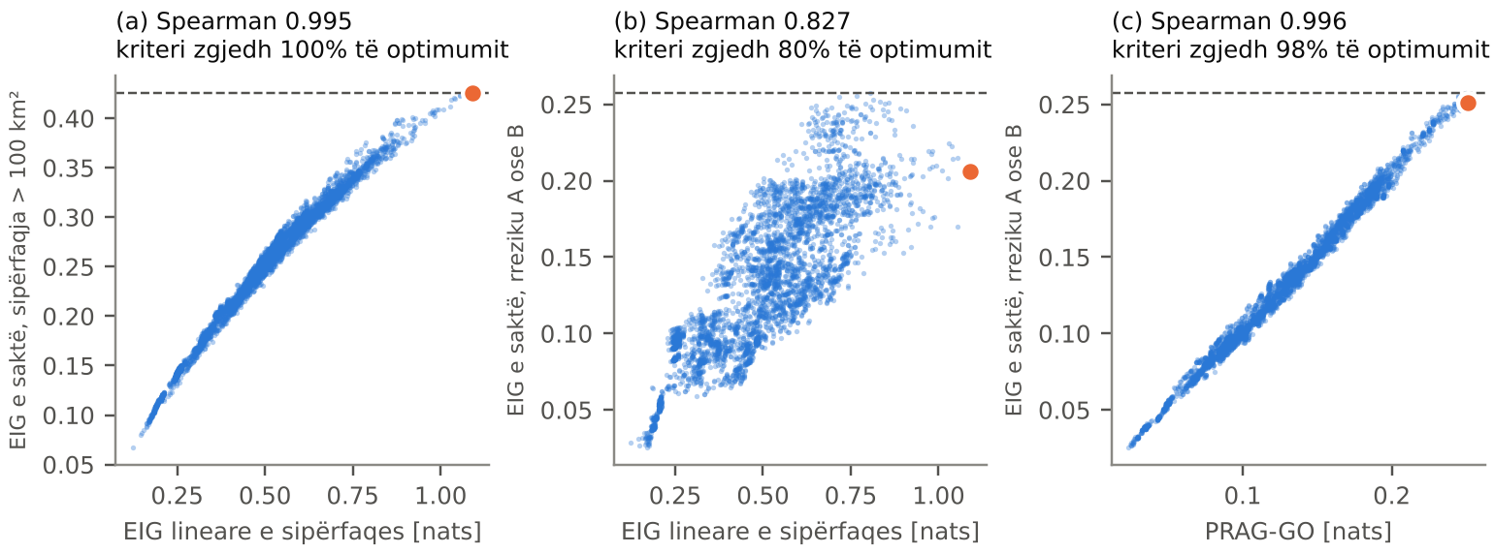
Figura 2. Vlera e kriterit kundrejt EIG-së së saktë për të 4 060 dizajnet me 3 puse. (a) EIG-ja lineare e sipërfaqes kundrejt pragut të sipërfaqes: Teorema 1 në fushë. (b) Po ai kriter kundrejt rrezikut «A ose B». (c) PRAG-GO me momente lineare kundrejt rrezikut «A ose B». Pika portokalli është dizajni që zgjedh kriteri, vija e ndërprerë optimumi i saktë.
Pesë puse, buxheti i projektit. Të 142 506 dizajnet me 5 puse u renditën me çdo kriter. EIG-ja e saktë u llogarit për 3 671 dizajne: 3 000 të rastit dhe 200 më të mirët e çdo kriteri. Kërkimi greedy me shkëmbime mbi EIG-në e saktë u ekzekutua për çdo qëllim. Dizajnet kryesore u rivlerësuan pastaj me ansambël katër herë më të madh (48 000 realizime), sepse ripeshimi mbivlerëson EIG-në kur madhësia efektive e mostrës është e vogël. Tabela jep përqindjet nga ky rivlerësim, kundrejt dizajnit më të mirë të gjetur me çdo metodë:
Dizajni | Puset | Sipërf. > 100 km² | Rreziku në A | A ose B
I publikuar (EIG margjinale, 6 km larg) | P21, A10, A12, A13, A21 | 86.2% | 56.9% | 81.9%
Lema 1 për sipërfaqen, mbi të gjitha dizajnet | P19, P21, A3, A13, A18 | 100.0% | 50.1% | 82.5%
EIG lineare e kokës në A | P10, P13, A11, A24, A25 | 28.3% | 100.0% | 39.5%
PRAG-GO, momente lineare | P13, P21, A12, A17, A18 | 79.9% | 88.7% | 100.0%
Greedy + shkëmbime për «A ose B» | P13, P19, P21, A12, A18 | 83.1% | 90.5% | 99.3%

Dizajni i publikuar humb 43.1% të informacionit për rrezikun në A23 dhe 18.1% për «A ose B». Ai humb 13.8% edhe për qëllimin e vet. Kjo humbje e fundit nuk vjen nga qëllimi, por nga heuristika: puset zgjidhen një nga një sipas EIG-së margjinale, me hapësirë 6 km dhe me afrim te pusi më i afërt. Optimizimi i përbashkët i Lemës 1 mbi të njëjtat puse e mbyll këtë humbje. PRAG-GO zgjedh P13, P21, A12, A17, A18: P13, 2.2 km nga A23, dhe katër puse 0.5–5.3 km rreth R16, përgjatë zonës së përzierjes. Ky është dizajni më i mirë që gjetëm për «A ose B», pak mbi atë të kërkimit greedy (99.3%), me kosto të një vlerësimi formule për dizajn.
Kontrolli i konvergjencës. Me 12 000 realizime, përqindjet e tabelës ishin brenda 5 pikësh nga ato me 48 000. Dizajnet me 3 puse u rivlerësuan në dy gjysma të pavarura të ansamblit me zhurmë të re. Dizajni i sipërfaqes mbeti në 31–35% për rrezikun në A dhe në 80–83% për «A ose B», ndërsa PRAG-GO në 98–100%. Madhësia efektive e mostrës për dizajnet e raportuara është të paktën 200 me 48 000 realizime.

5. Inovacioni i dytë: PRAG-MAR
Projekti zgjedh 3 vendet e MAR-it me adjointin e sipërfaqes: qelizat ku një m³/ditë rimbushje e zvogëlon më shumë sipërfaqen e intruduar. Për mbrojtjen e puseve të furnizimit, objektivi i duhur është probabiliteti i kripëzimit të tyre. Për përçueshmëri të fiksuar, koka është lineare në një burim pikësor $Q$ në qelizën $k$:
$$h\left(θ,Q\right)=h\left(θ\right)+Q g_{k}\left(θ\right), g_{A}=−A_{θ}^{−T}e_{A}$$
Pra një zgjidhje e transpozuar për çdo pus furnizimi jep efektin e rimbushjes në çdo qelizë njëherësh. Me momentet lineare të $h_{A}$ dhe $h_{B}$, probabiliteti i kripëzimit të njërit prej puseve është $P_{AB}=1−Φ_{2}\left(a,b;r\right)$, ku $a=\left(μ_{A}−h_{c}\right)/s_{A}$ dhe $b=\left(μ_{B}−h_{c}\right)/s_{B}$. Gradienti i tij ka formë të mbyllur:
$$−\frac{∂P_{AB}}{∂Q_{k}}=\frac{φ\left(a\right)}{s_{A}}Φ\left(\frac{b−ra}{\sqrt{1−r^{2}}}\right)g_{A,k}+\frac{φ\left(b\right)}{s_{B}}Φ\left(\frac{a−rb}{\sqrt{1−r^{2}}}\right)g_{B,k}$$
Pesha e secilit pus është dendësia e probabilitetit që ai të jetë pikërisht në prag. Në prior, $μ_{A}=0.98$ m, $μ_{B}=0.88$ m, $s_{A}=s_{B}=0.32$ m dhe $r=0.18$. PRAG-MAR përdor të njëjtin rregull përzgjedhjeje si projekti (3 vende, të paktën 6 km larg në drejtimin veri–jug). Vendet e zgjedhura u vlerësuan saktë mbi 2 000 realizime prior, me rimbushje 5 000 m³/ditë për vend, rreth 9% e rimbushjes natyrore të poligonit.
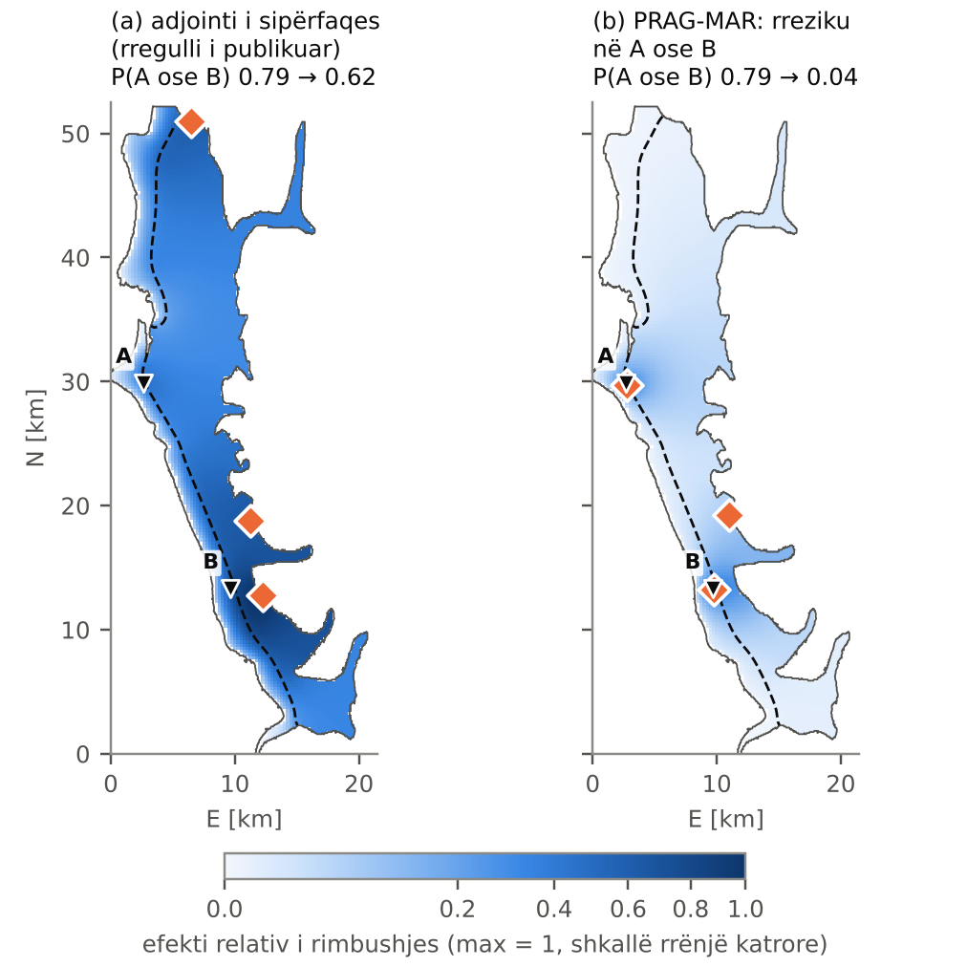
Figura 3. (a) Fusha e adjointit të sipërfaqes dhe 3 vendet e publikuara të MAR-it (romb portokalli). (b) Fusha e PRAG-MAR-it për rrezikun «A ose B» dhe 3 vendet e saj. Fushat janë normalizuar me maksimumin dhe paraqiten në shkallë rrënjë katrore. Probabilitetet në tituj janë vlerësime të sakta mbi ansambël, me 5 000 m³/ditë për vend.
Vendet e MAR-it | Puset më të afërta | P(A) | P(B) | P(A ose B) | Sipërfaqja mesatare
Pa MAR | – | 0.51 | 0.63 | 0.79 | 98.4 km²
Adjointi i sipërfaqes (i publikuar) | A18, P21, P16 | 0.51 | 0.28 | 0.62 | 87.2 km²
PRAG-MAR (formula e mbyllur) | A23, R16, P21 | 0.01 | 0.03 | 0.04 | 89.5 km²

Me të njëjtën sasi uji, PRAG-MAR e ul probabilitetin që të kripëzohet njëri prej puseve nga 0.79 në 0.04, ndërsa vendet e publikuara e ulin në 0.62. Vendet e publikuara nuk e mbrojnë fare A23 (0.51 → 0.51), sepse asnjë prej tyre nuk ndodhet në sektorin e tij. Kostoja e PRAG-MAR-it është në sipërfaqe: ai e zvogëlon sipërfaqen e intruduar me 8.9 km², kundrejt 11.1 km² për vendet e publikuara, pra 80% e uljes. Kërkimi greedy mbi rrezikun e saktë të ansamblit gjeti të njëjtat tri vende, pra formula e mbyllur nuk humb asgjë këtu. Me 2 500 dhe 10 000 m³/ditë për vend, P(A ose B) bëhet 0.20 dhe 0.002 me PRAG-MAR, kundrejt 0.69 dhe 0.54 me vendet e publikuara. Fizikisht, PRAG-MAR rizbulon barrierën hidraulike pranë fushave të puseve, por tani me një formulë që i peshon puset sipas rrezikut të tyre dhe me çmimin e saktë në sipërfaqe.

6. Prior-ë të tjerë
Përsëritëm eksperimentin e monitorimit me dy prior-ë të tjerë. I pari përdor $ρ_{F}=0.805$, vlerësimin e fushës të portës 3 të projektit, që ndodhet mbi pragun $ρ_{c}=0.762$. I dyti ka 50 zona pilot (rrjetë 10 × 16) dhe gjatësi korrelacioni $L_{c}=3$ km, pra heterogjenitet më lokal. Puset e furnizimit dhe kandidatët mbeten të njëjtë. Përqindjet me 5 puse vijnë nga ansambli me 48 000 realizime.
Prior-i | P0: A / A ose B / S | 3 puse, sipërfaqja → S / A ose B | 3 puse, PRAG-GO → A ose B | 5 puse, i publikuar → A / A ose B | 5 puse, PRAG-GO → A ose B
I publikuar (12 zona, ρF = 0.6) | 0.52 / 0.80 / 0.44 | 100% / 80% | 98% | 57% / 82% | 100%
ρF = 0.805 (vlerësimi i fushës) | 0.52 / 0.80 / 0.44 | 100% / 81% | 98% | 60% / 83% | 100%
50 zona, Lc = 3 km | 0.58 / 0.87 / 0.40 | 100% / 47% | 100% | 38% / 68% | 100%

Me $ρ_{F}=0.805$ rezultatet pothuajse nuk ndryshojnë. Kjo pritej, sepse në regjistrin R2 të projektit korrelacioni i fushave EIG midis dy vlerave të $ρ_{F}$ është 0.998. Me 50 zona, koka në puset e furnizimit varet më shumë nga zonat lokale dhe humbja rritet, si te Henry-t me heterogjenitet lokal. Me 3 puse, dizajni i sipërfaqes kap vetëm 47% për «A ose B» dhe 23% për rrezikun në A. Me 5 puse, dizajni i publikuar kap 38% për A dhe 68% për «A ose B». PRAG-GO arrin 100% me 3 puse dhe 100% me 5. Teorema 1 vlen në të tre prior-ët: dizajni i Lemës 1 për sipërfaqen është optimal për pragun e sipërfaqes. Dizajni për sipërfaqen dhe ai për puset e furnizimit mbeten dizajne të ndryshme, dhe ndryshimi ka më shumë rëndësi kur heterogjeniteti është lokal.

7. Çfarë mësojmë
- Teorema 1 vlen në fushë. Kur qëllimi i projektit kthehet në prag, dizajni i Lemës 1 për sipërfaqen mbetet optimumi i saktë (100%, Spearman 0.995). Pipeline-i i publikuar nuk ka nevojë për ndryshim për këtë pyetje, përveç zëvendësimit të heuristikës margjinale me optimizim të përbashkët.
- Puset e furnizimit kërkojnë dizajn tjetër. Për rrezikun në A23, dizajni i publikuar kap 57%, dhe dizajni për sipërfaqen me 3 puse 32%. Me heterogjenitet lokal këto vlera bien në 38% dhe 23%. Informacioni për një pus vjen nga puset 2–4 km rreth tij, jo nga brezi i tërë bregdetar.
- PRAG-GO e gjen dizajnin optimal. Me momentet lineare që projekti i llogarit tashmë, PRAG-GO arrin 97.6% me 3 puse dhe dizajnin më të mirë të gjetur me 5 puse, me Spearman 0.996.
- Linearizimi në fushë mjafton. Ndryshe nga Henry, momentet lineare, ato të ansamblit dhe ato normal-score japin pothuajse të njëjtën zgjedhje. Koka në një akuifer të kufizuar varet butë nga log-K dhe nuk ngopet si kripësia.
- PRAG-MAR ndryshon vendin e rimbushjes. Me të njëjtin ujë, rreziku i puseve bie nga 0.79 në 0.04 në vend të 0.62, me 80% të uljes së sipërfaqes. Formula kërkon dy zgjidhje adjoint dhe përputhet me optimumin e saktë të ansamblit.

8. Kufizimet dhe hapat e ardhshëm
- Koordinatat e stacioneve të pompimit. A23 dhe R16 janë zëvendësues të zgjedhur me rregull. Me koordinatat e Gorres dhe të Fushë-Kuqes, kodi jep menjëherë dizajnin për puset e vërteta.
- Kalibrimi me të dhënat. Fleta 2_All_Wells ka nivele piezometrike për puset dhe Cenameri e Beqiraj (2016) japin klorurin për katër puse. Prior-i duhet kushtëzuar me to para dizajnit, sepse sipërfaqja e modeluar (26.6%) është mbi vlerën e publikuar prej rreth 15%.
- Pragu 250 mg/L. Kriteri Ghyben–Herzberg e trajton ndërfaqen si të mprehtë. Një prerje me dendësi të ndryshueshme përgjatë transektit të A23, me zgjidhësin e Henry-t, do ta lidhte majën e ndërfaqes me izoklorin 250 mg/L.
- Kodi në projekt. Mjaftojnë dy funksione MATLAB në src/: prag_eig.m (formula me $Φ_{2}$ dhe kuadraturë Gauss–Hermite, mbi eig_operator.m) dhe prag_mar.m (dy zgjidhje me $A^{T}$, si zgjidhja adjoint që projekti bën tashmë për fushën e MAR-it).
- Dizajni i përbashkët. Monitorimi dhe MAR-i mund të zgjidhen bashkë, me vlerën e informacionit për vendimin e rimbushjes si qëllim.

9. Referencat
[B1] Cenameri, S. & Beqiraj, A. (2016). Assessment of seawater intrusion in Fushë Kuqe aquifer, Albania. Bulletin of the Geological Society of Greece, 50(2), 665–670. https://doi.org/10.12681/bgsg.11772
[B2] Shërbimi Gjeologjik Shqiptar (2024). Të dhënat e akuiferit të Fushë-Kuqes: poligoni, 43 puse me K dhe nivele piezometrike. Përdorur me leje; data/Fushe_Kuqe_All_Data.xlsx në repozitor.
[B3] Strack, O. D. L. (1976). A single-potential solution for regional interface problems in coastal aquifers. Water Resources Research, 12(6), 1165–1174. https://doi.org/10.1029/WR012i006p01165
[B4] Werner, A. D., Bakker, M., Post, V. E. A., Vandenbohede, A., Lu, C., Ataie-Ashtiani, B., Simmons, C. T. & Barry, D. A. (2013). Seawater intrusion processes, investigation and management: Recent advances and future challenges. Advances in Water Resources, 51, 3–26. https://doi.org/10.1016/j.advwatres.2012.03.004
[B5] Dillon, P. (2005). Future management of aquifer recharge. Hydrogeology Journal, 13(1), 313–316. https://doi.org/10.1007/s10040-004-0413-6
[B6] Lindley, D. V. (1956). On a measure of the information provided by an experiment. The Annals of Mathematical Statistics, 27(4), 986–1005. https://doi.org/10.1214/aoms/1177728069
[B7] Zeqiraj, D. (2026). Goal-oriented Bayesian experimental design for variable-density seawater intrusion. Dorëzuar në Journal of Hydrology; kodi: SWI-Goal-OED.

Shënim mbi besueshmërinë: gjeometria dhe përçueshmëria janë reale, ndërsa trashësia, baza, rimbushja dhe bregdeti janë vlerat përfaqësuese të projektit. Intrusioni vjen nga kriteri Ghyben–Herzberg në një model të pakalibruar, ndaj numrat absolutë të rrezikut janë ilustrues. Krahasimi midis kritereve dhe dizajneve nuk varet nga kjo, sepse të gjitha vlerësohen në të njëjtin model. Puset e furnizimit janë zëvendësues të zgjedhur me rregull, dhe vlerat e rimbushjes 2 500–10 000 m³/ditë për vend janë supozime. Kodi dhe tabela e plotë e numrave ndodhen në experiments/prag_go_fushe_kuqe të repozitorit.

